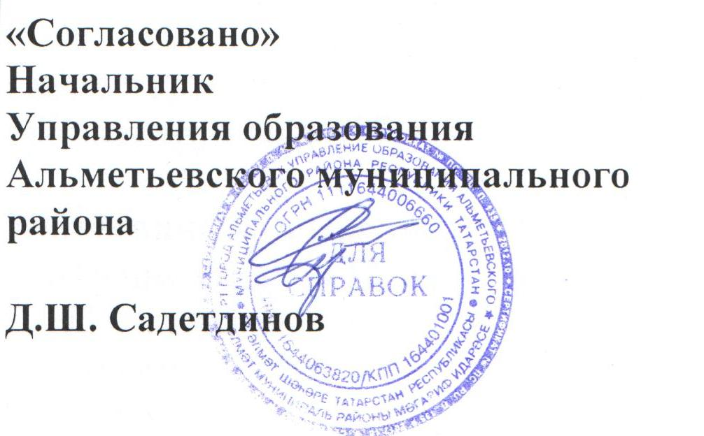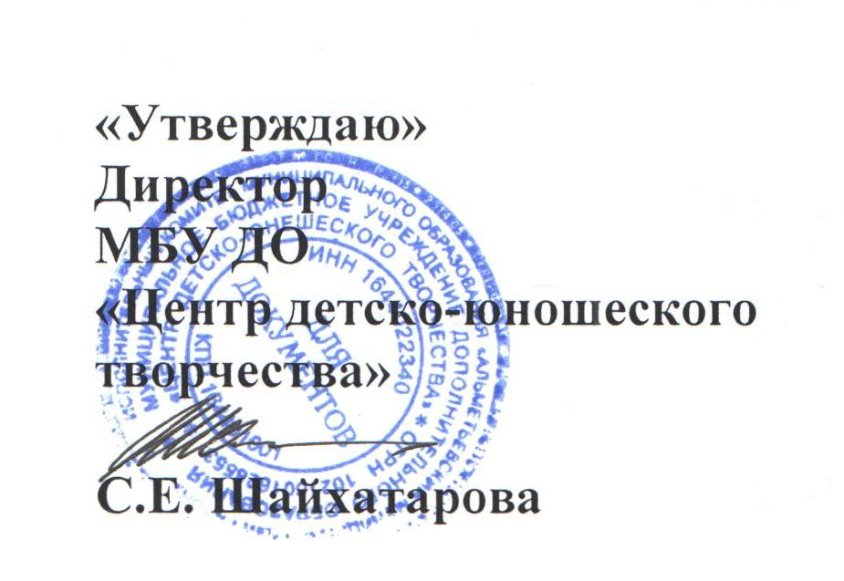

ПОЛОЖЕНИЕ
зонального этапа Республиканского фестиваля-конкурса
детского народного творчества
«Без бергә»

I.ОБЩИЕ ПОЛОЖЕНИЯ
Организаторами зонального этапа фестиваля-конкурса является Муниципальное бюджетное учреждение дополнительного образования «Центр детско-юношеского творчества» при содействии Управления образования Альметьевского муниципального района.
1. Учредители Фестиваля-конкурса:
- Министерство образования и науки Республики Татарстан;
- Министерство культуры Республики Татарстан;
- ГБУ ДО «Республиканский центр внешкольной работы».
2. Цели и задачи Фестиваля - конкурса:
Цель: развитие художественно-эстетического творчества детей и подростков образовательных организаций Республики Татарстан.
Задачи:
- гармонизация межэтнических отношений, формирование толерантной культуры общения;
- воспитание бережного отношения и уважения к национальной культуре, национальным традициям народов Республики Татарстан;
- создание условий для культурного обмена и национального взаимодействия;
- актуализация интереса детей к истокам родной национальной культуры;
- приобщение детей к лучшим образцам литературного, музыкального наследия;
- поддержка талантливых детей в реализации их творческого потенциала, стимулирование к дальнейшему творческому росту юных талантов;
- повышение художественного уровня репертуара и исполнительского мастерства коллективов.
3. Участники Фестиваля-конкурса:
К участию в Фестивале-конкурсе приглашаются учащиеся, творческие коллективы образовательных организаций Республики Татарстан из муниципальных образований: Альметьевский, Аксубаевский, Лениногорский, Черемшанский, Нурлатский, подведомственных Министерству образования и науки Республики Татарстан.

Фестиваль-конкурс проводится в 2-х возрастных группах:
средняя группа: 10-13 лет;
старшая группа: 14-17 лет.

Номинации Фестиваля-конкурса:
- «Танцы народов Татарстана»;
- «Песни народов Татарстана»;
- «Ансамбли народных инструментов»;
- «Этностиль» (театр мод);
- «Чудесный край» (декоративно - прикладные изделия);
- «Цвети мой Татарстан!» (рисунки);
- «Театральное творчество»;
- «Моя малая родина» (фотоработы).

4. Сроки проведения Фестиваля - конкурса
Муниципальный (до декабря 2016 года) – проводится районным Оргкомитетом.
Зональный (31 января 2017 года в г. Альметьевск МБУ ДО «ЦДЮТ», ул. Нефтяников, 14) включает в себя номинации:
- «Танцы народов Татарстана»;
- «Песни народов Татарстана»;
- «Ансамбли народных инструментов»;
- «Этностиль» (театр мод);
- «Театральное творчество»;

5. Подведение итогов и награждение победителей Фестиваля – конкурса

5.1.Жюри, в состав которого входят квалифицированные специалисты, представляющие основные направления детской хореографии, вокального жанра, изобразительного, декоративно-прикладного творчества, ансамблевого исполнения на народных инструментах, театральных деятелей проводит оценку выступлений и работ.

5.2. Жюри оценивает выступления участников на закрытом совещании простым голосованием по оценочным листам с максимальной 5-бальной оценкой по каждому критерию. Решение Экспертного совета и жюри оформляется Протоколом, обжалованию не подлежит.
5.3. Творческие работы, выступления коллективов оцениваются по номинациям и возрастным группам.
5.4. Подведение итогов и награждение проводится на основании Протоколов жюри.
5.5. Победители награждаются дипломами Лауреата I, II, III степени, Дипломанта I, II, III степени.

- Контакты

Муниципальное бюджетное учреждение дополнительного образования “Центр детско-юношеского творчества” (МБУ ДО “ЦДЮТ”), г.Альметьевск, ул. Нефтяников, 14, тел. (8553) 33-49-75, факс (8553) 33-49-61, e-mail: cdut.Alm@tatar.ru

Контактное лицо: Зиганшина Диляра Марсовна

II. УСЛОВИЯ ФЕСТИВАЛЯ- КОНКУРСА

Номинация «Танцы народов Татарстана»
Продолжительность каждого выступления не должна превышать 5 минут.

Фонограмма номера должна быть записана в формате mp3, не ниже 160 кбит в секунду. Кроме того, каждая звуковая запись должна быть предоставлена на отдельном носителе с указанием названия коллектива и произведения, территории, а также продолжительности звучания данного произведения.
Коллектив или солист представляет одно выступление. Заявка (Приложение №1).

Критерии оценки конкурсных выступлений:
- исполнительское мастерство (техника исполнения танца, артистизм, раскрытие художественного образа);
- сценичность (костюм, реквизит, культура исполнения);
- композиционное построение номера;
- соответствие репертуара возрастным особенностям исполнителей;
- зрелищность (выразительность номера).

Минидиск, DVD, телефоны и иные приборы с подключением через Bluеtooth, а так же любые другие аудио форматы НЕ принимаются. Допускаются CD, флешнакопители.

Номинация «Песни народов Татарстана»
(вокально-хореографическая композиция)

Конкурсное выступление проводится с использованием фонограмм "минус", "живого" аккомпанемента (инструментальный ансамбль, баян и т.п.) или без сопровождения. Допускаются к участию коллективные и сольные выступления.
Не допускаются выступления вокалистов под фонограмму «плюс», а так же с записанными БЭК-вокальными партиями.
Коллектив или солист представляет одно выступление. Заявка (Приложение №1).
Критерии оценки конкурсных выступлений:
- исполнительское мастерство;
- оригинальность номера;
- соответствие танцевального оформления песенному репертуару;
- общее впечатление.
Продолжительность выступления не должна превышать 7 минут.

Номинация «Ансамбли народных инструментов»
(традиционные наигрыши, народные песни, оригинальные авторские сочинения)
Критерии оценки выступления коллективов:
- исполнительское мастерство;
- музыкальность, художественная трактовка музыкального произведения;
- самобытность и уникальность художественного материала;
- сложность репертуара, соответствие конкурсной программы возрасту участников;
- сценическая культура,
- национальный колорит (костюм, национальные музыкальные инструменты, атрибутика).
Продолжительность выступления не должна превышать 5 минут.
Коллектив представляет одно музыкальное произведение.
Заявка (Приложение №1)

Номинация «Театральное творчество»
(в т.ч. кукольный театр, миниатюры, мюзикл)
Театральные коллективы, «театр одного актера» представляют одну постановку (фрагменты постановок сказок, мифов, легенд), продолжительностью не более 15 минут. Заявка (Приложение №1).
Критерии оценки конкурсных выступлений:
-техническое мастерство;
-артистизм,
- соответствие выразительности средств художественного оформления спектакля режиссерскому замыслу;
- соответствие репертуара возрастным особенностям исполнителей.

Номинация «Этностиль» (театр мод)
(трансформация национальных традиций народов Татарстана
в современной одежде)
Коллективы-участники могут представить не более 3-х коллекций. Во время демонстрации коллекций возможна театрализация и музыкальное оформление, усиливающие эффект представляемых работ, раскрывающие достоинство творческого замысла и мастерства юных художников и модельеров. Продолжительность демонстрации одной коллекции - не более 3минут. Заявка (Приложение №2).
Критерии оценки:
- театрализация показа;
- музыкальное оформление и постановка;
- выразительность, цветовая эстетика;
- индивидуальность, оригинальность представленных коллекций;
- мастерство и эстетический уровень демонстрации коллекции.

Приложение №1
Заявка на участие
в зональном этапе Республиканского фестиваля-конкурса
детского народного творчества
«Без бергә»
в номинациях:
«Танцы народов Татарстана», «Песни народов Татарстана»,
«Ансамбли народных инструментов», «Театральное творчество»

Номинация
Возрастная группа
Название коллектива
Репертуар (название танца, название песни, название театральной постановки) и длительность номера
Количество участников
Территория
Полное название образовательной организации
ФИО педагога, концертмейстера, режиссера (полностью)
Номер телефона, е-mail
Контактный телефон педагога
Музыкальное оформление номера (формат CDаудио)

Приложение №2
Заявка на участие
в зональном этапе Республиканского фестиваля-конкурса
детского народного творчества
«Без бергә»
Номинация «Этностиль» (театр мод)

Номинация
Название коллекции, длительность показа
Название коллектива
Возрастная группа
Количество участников
Территория
Полное название образовательной организации
ФИО педагога, постановщика (полностью)
Номер телефона, е-mail
Контактный телефон педагога
Музыкальное оформление номера (формат CDаудио)

